Praktikum Bagian 7. Mengubah Data

Praktikum ini akan membahas mengenai cara untuk mengubah isi tabel dalam database. Perintah UPDATE digunakan untuk mengubah data pada tabel yang tersimpan di database. Berikut ini adalah sintaks dasar perintah UPDATE:
UPDATE namaTabel
SET kolom1 = value1, …, kolom-n = value-n WHERE constrain

Ikuti langkah-langkah praktikum berikut:
Langkah | Keterangan
1 | Buat file dengan nama editData_Guru.php di dalam direktori “data_sekolah”, kemudian ketikkan kode program berikut ini:  - Pada bagian head copy paste dari file insertTable_Guru2.php  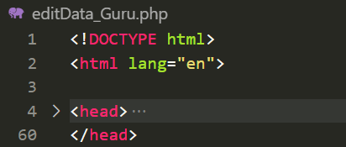  - Lalu, pada bagian body buatlah form container berisikan kolom apa saja yang terdapat pada tabel guru  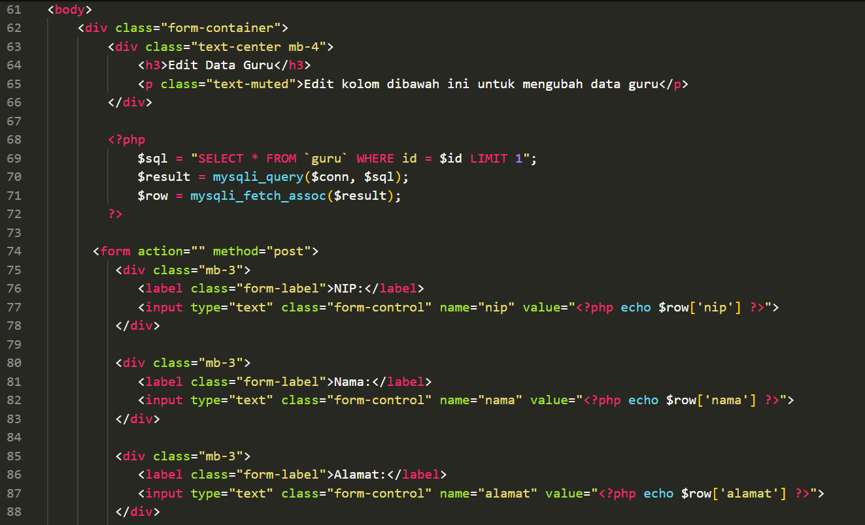  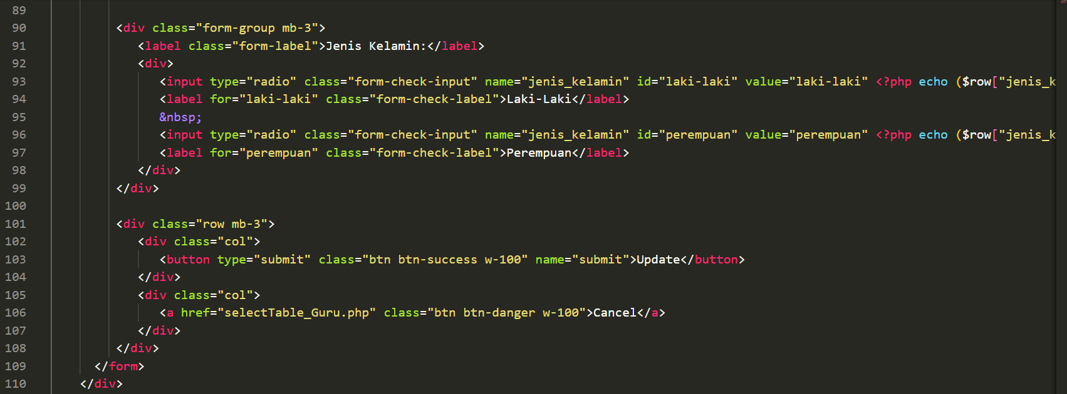  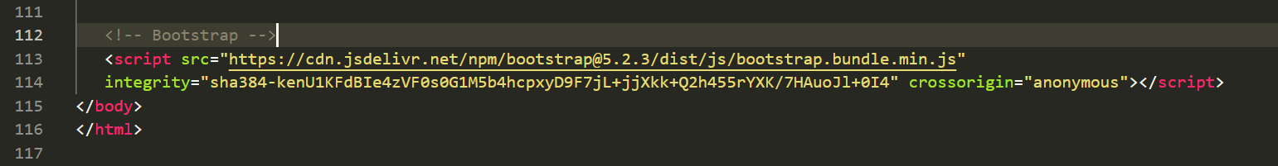  - Selanjutnya, pada baris paling atas sebelum head, ketikkan sintaks berikut agar nantinya data tabel guru dapat terpanggil sehingga dapat ditampilkan pada form edit  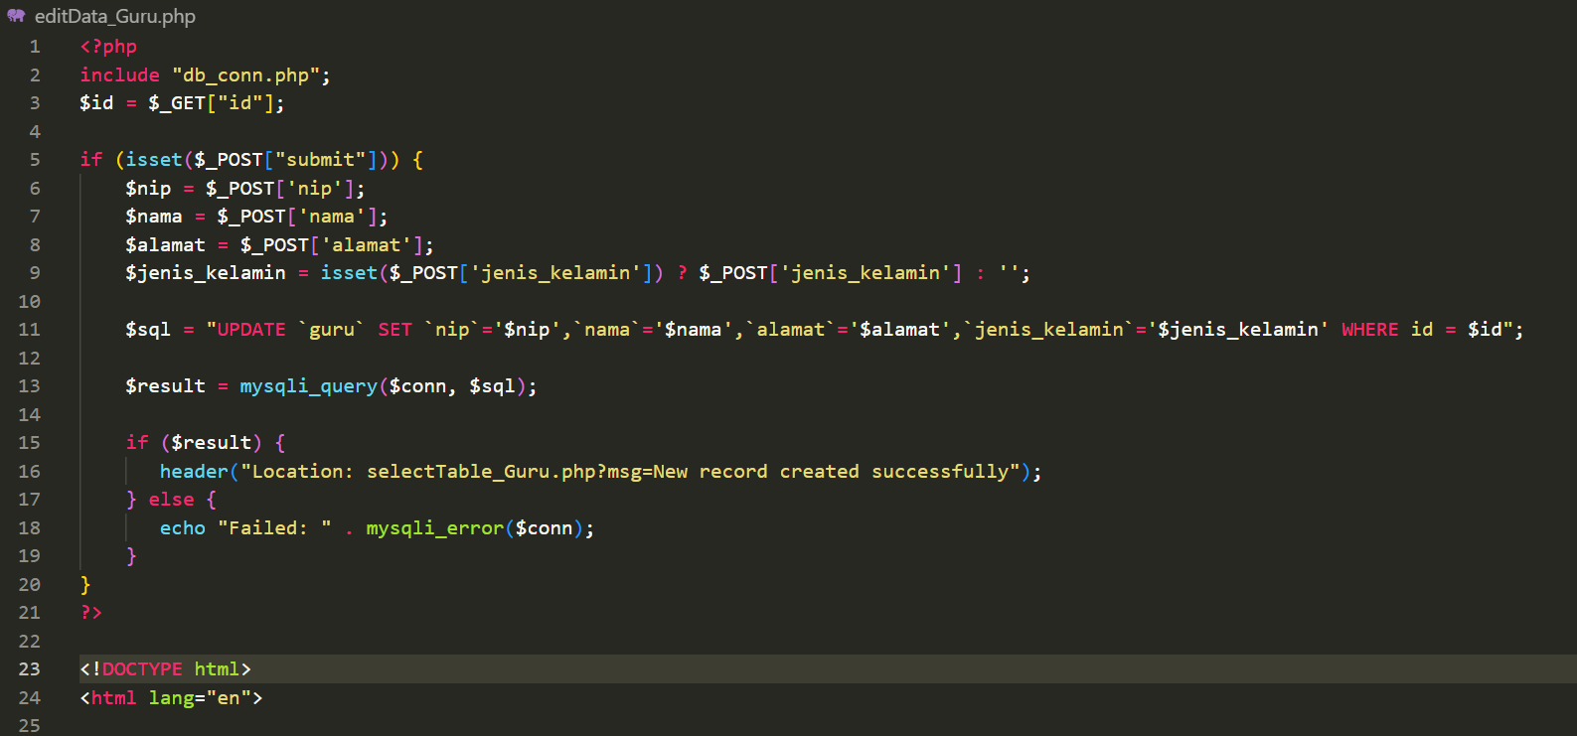  - Anda dapat mengakses link berikut ini agar dapat memperjelas isi file editData_Guru.php  https://drive.google.com/file/d/1iySlsacwi7G41e6ExQvd1AY29cnc0cht/view?usp=sharing
2 | 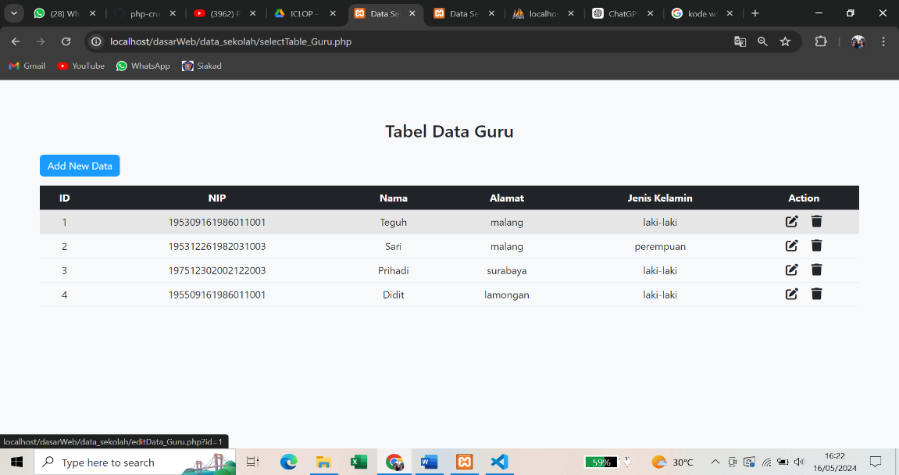  Setelah anda membuat file tersebut, kembalilah ke halaman tabel data guru dan pilih data dengan nama “Teguh” lalu klik button edit pada kolom action

3 | Maka, akan tampil halaman form edit data guru seperti berikut ini dan ubahlah pada kolom alamat yang sebelumnya “malang” diubah menjadi “banyuwangi”. Selanjutnya, jangan lupa untuk klik button update  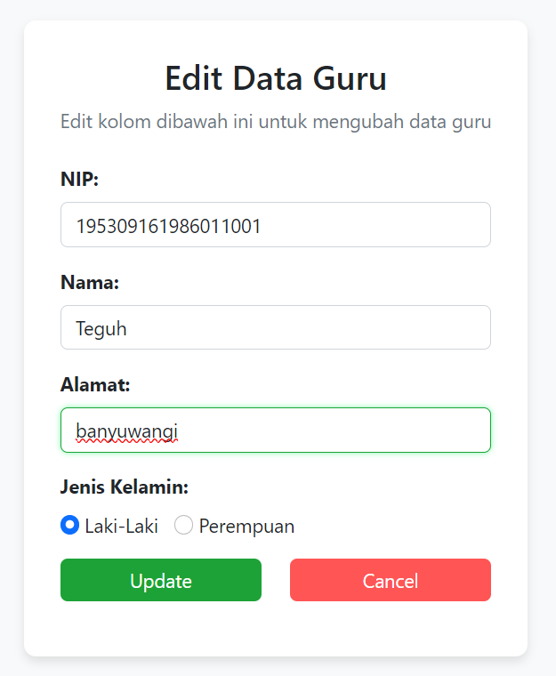
4 | Berikut ini tampilan halaman tabel data guru “Teguh” telah diperbarui  